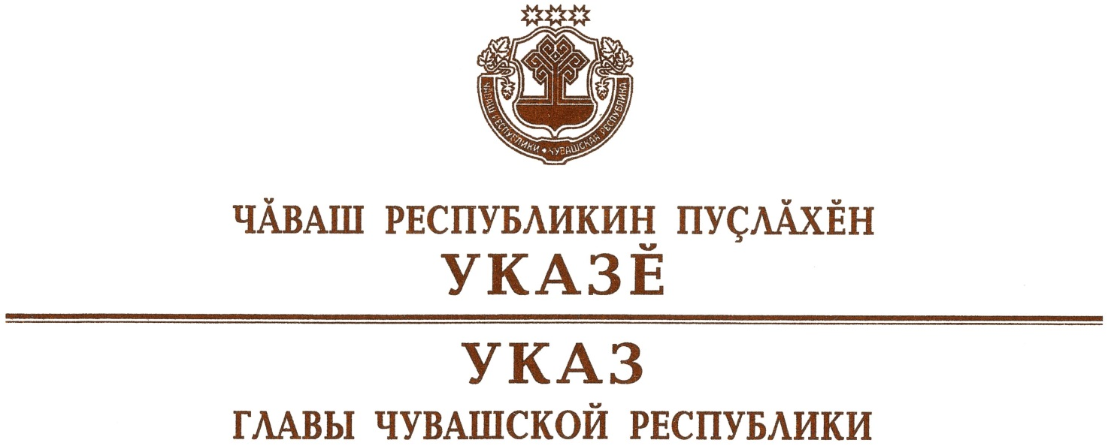

О заместителе Председателя Кабинета Министров
Чувашской Республики – исполняющем обязанности министра
образования и молодежной политики Чувашской Республики

Руководствуясь пунктом 6 статьи 72 Конституции Чувашской Республики, п о с т а н о в л я ю:
- Назначить Салаеву Аллу Леонидовну заместителем Председателя Кабинета Министров Чувашской Республики – исполняющим обязанности министра образования и молодежной политики Чувашской Республики, освободив от ранее замещаемой должности.
- Настоящий Указ вступает в силу со дня его подписания.

Глава
Чувашской Республики О.Николаев

г. Чебоксары
23 сентября 2020 года
№ 243

